管理体系审核记录表
过程与活动、  抽样计划 | 涉及条款 | 受审核部门：设备科 主管领导：宫文东 陪同人员：汤耘田 | 判定
 |  | 审核员：姜海军 周迎宾专业支持 审核时间：2022.2.17
 |  | 审核条款：QMS:5.3组织的岗位、职责和权限、6.2质量目标、7.1.3基础设施，
组织的岗位、职责和权限 | Q 5.3 | 设备科主要作用、职责和权限包括:负责基础设施管理控制，设备保养维修。  设备科上述作用和职责、权限基本得到有效沟通和实施。
目标 | Q:6.2 | 部门目标：  部门 目标 考核结果  设备科 1．在用设备完好率 95%以上 100%  2. 设备维护保养率 99% 99%  考核情况：2022.1.25日统计考核已完成。考核人：姜霞。
基础设施 | Q7.1.3 | 公司提供相应的设施，以确保满足产品要求。现场审核基础设施主要包括：  1)建筑物、工作场所：公司有车间3个，占地约20000平米。  2)办公设备：办公桌椅、电脑、打印机等。  3)支持性服务：公司配置了小型轿车。  4）生产设备：主要有数码打印机、印花机、烘干机、蒸化机、定型机、裁剪机、缝纫机、锅炉、电梯、叉车等生产设备设施。  5）编制有生产设备安全操作规程等作业制度。  提供“日常点检保养记录表”，抽查：2022年1月数码1车间T恤打印机的“日常点检保养记录表”，对打印机进行了点检和保养，点检人：蔡丽娟。  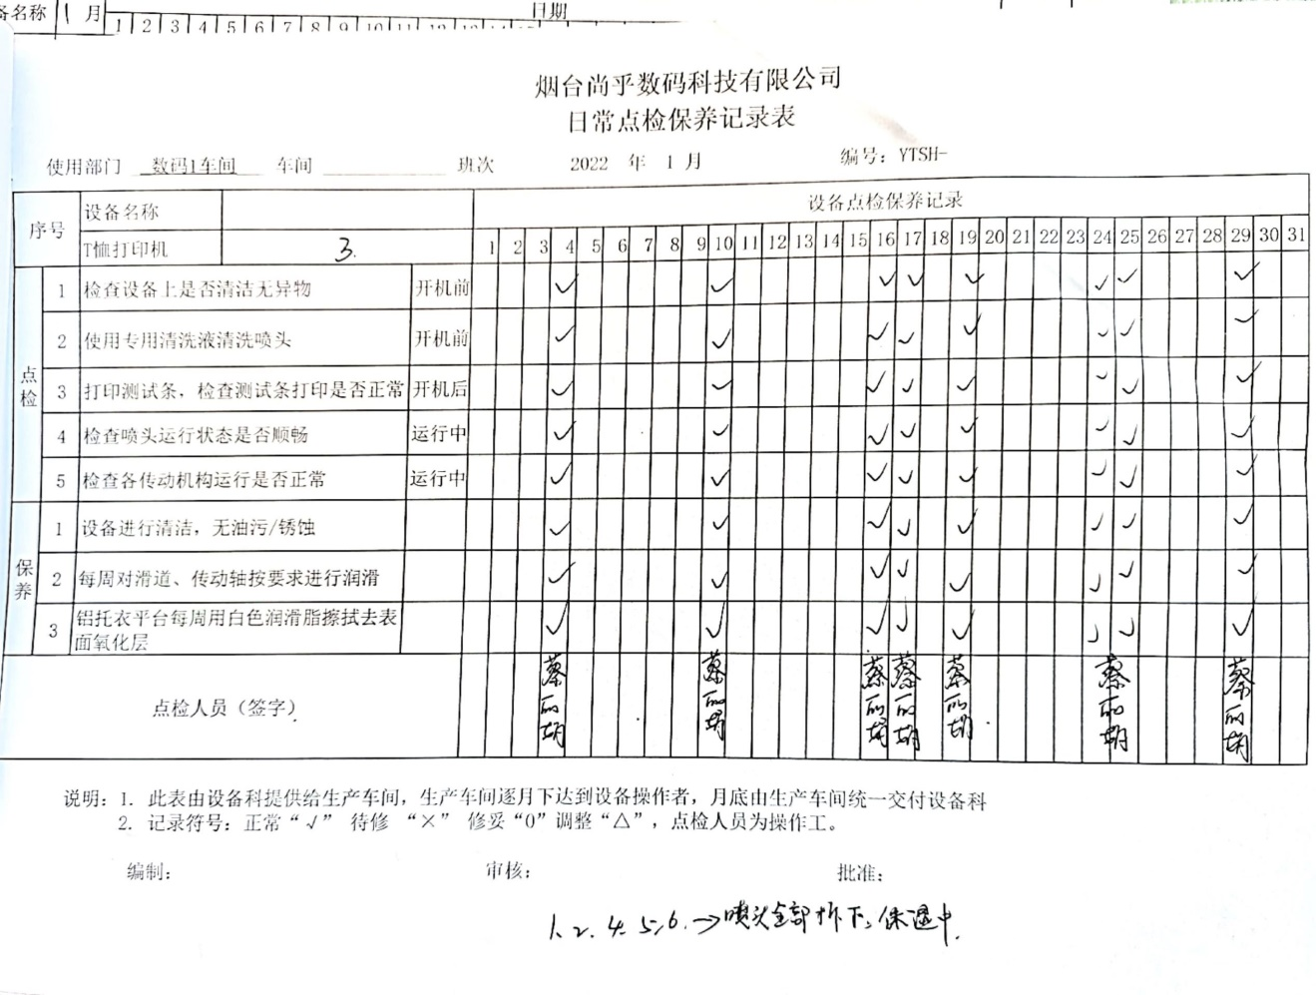  抽查：2021年11月数码5车间大型定型机的“日常点检保养记录表”，对定型机进行了点检和保养，点检人：包朝霞。  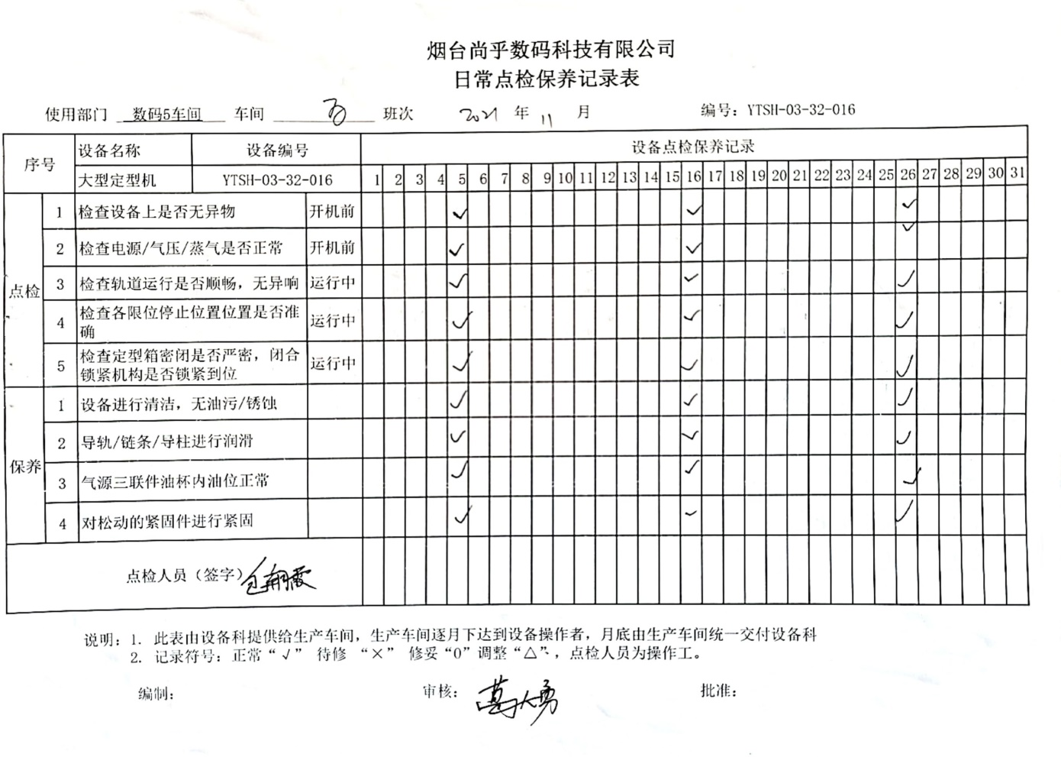  抽查：2022年1月数码4车间蒸化的“日常点检保养记录表”，对蒸化机进行了点检和保养，点检人：包朝霞。  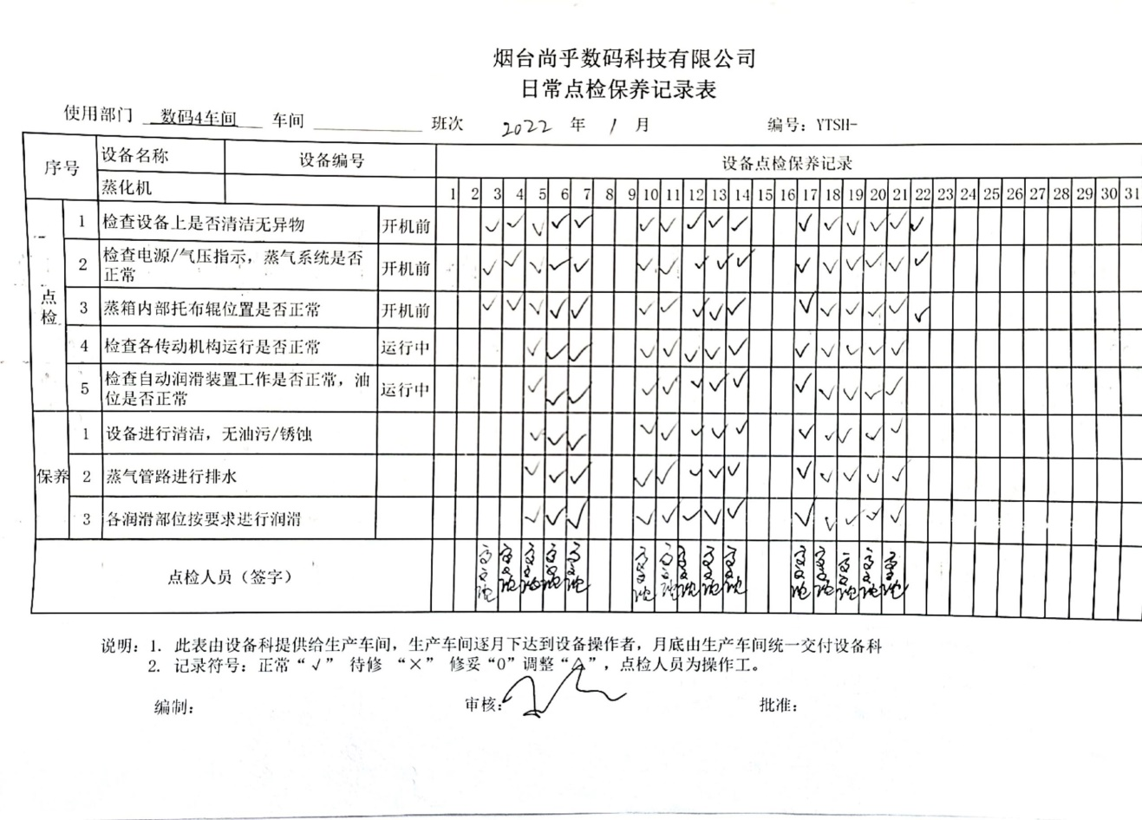  6）公司对新添置的设备，由部门申请，报总经理批准后，由运营部购买并保管相关相应的技术说明书。报废设备设施，经部门负责人、总经理签字确认后报废。经介绍目前暂没有添置新的设备，没有报废设备设施情况。  7）提供锅炉使用登记证和检验报告，检验日期2021.10.18日，在有效期内，见附件。  8）提供电梯使用登记证和检验报告，检验日期2022.1.4日，在有效期内，见附件。  9）提供叉车使用登记证和检验报告，检验日期2021.8.4日，在有效期内，见附件。  10）经现场查验上述基础设施均处于有效状态，运转良好，可以满足企业体系覆盖范围的产品生产需要。  部门介绍目前公司的设备设施配备能满足现有的经营需求，基础设施管理可以满足公司体系运行的需要。 | OK

说明：不符合标注N

